Мастер-класс по изготовлению подковы из соленого теста

«Подкова приносит удачу даже тем,
кто не верит в приметы»
Эдисон

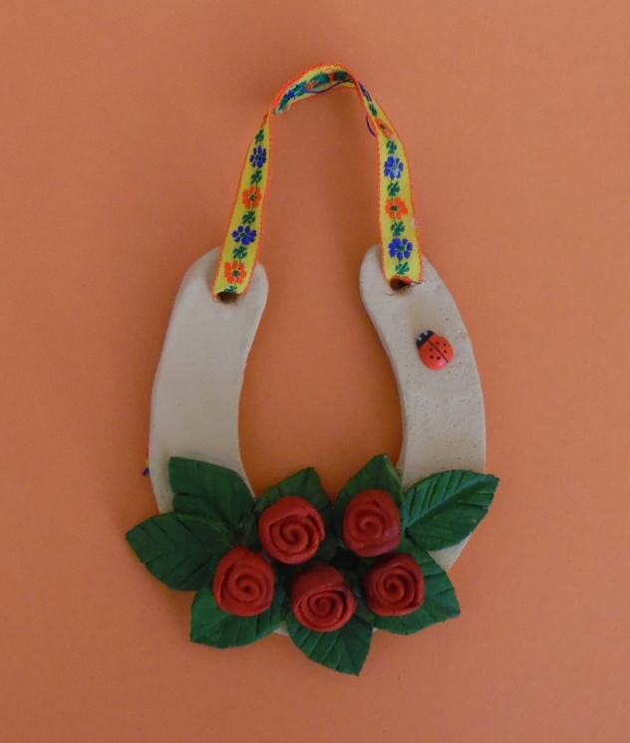

Описание мастер-класса: данный мастер-класс рассчитан на детей младшего школьного возраста, педагогов и родителей.

Материалы, инструменты и приспособления, необходимые для работы:
- соленое тесто;
- скалка;
- пергаментная бумага;
- досточка;
- стека;
- краски гуашевые;
- кисточки;
- баночка с водой;
- палитра;
- шаблоны (подкова, листочки);
- декоративные элементы.
Этапы изготовления подковы:
1. Готовим необходимые материалы, инструменты и приспособления. Замешиваем крутое тесто, так чтобы не липло к рукам, но сохраняло пластичность (не трескалось).
Рецепт теста:
- мука – 200 г.;
- соль – 100 г.;
- вода – 200 мл.;
- растительное масло – 2 ст.л.;
- лимонная кислота – 2 ст.л.;
- красители (по желанию).
Приготовление теста:
Муку, соль и лимонную кислоту смешиваем в миске. Воду доводим до кипения и растворяем в ней растительное масло. Потихоньку вливаем воду, пищевые красители (по желанию) и
месим.
Для приготовления соленого теста не используйте посуду из металла, так как она может испортиться под воздействием лимонной кислоты.

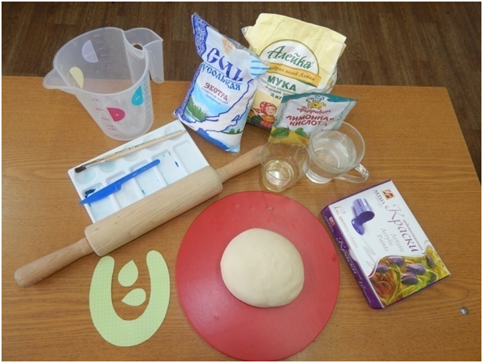

2. Раскатываем тесто толщиной 0,7 мм.
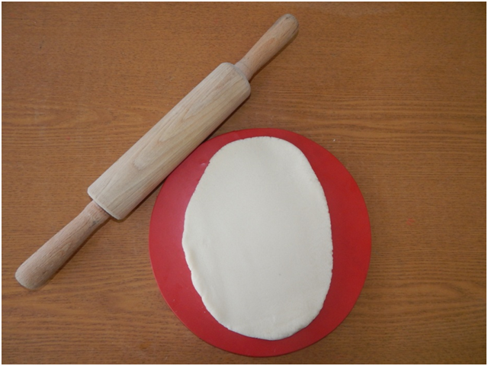

3. Накладываем шаблон и по нему вырезаем стекой подкову. Оставшееся тесто убираем в полиэтиленовый пакет, чтобы оно не высохло.

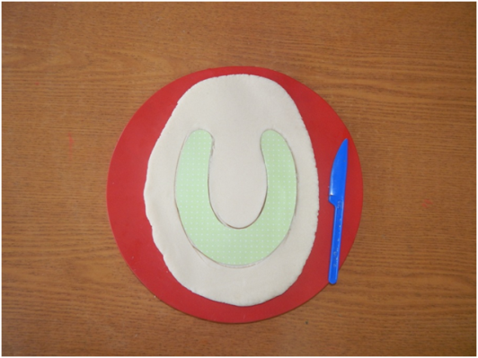
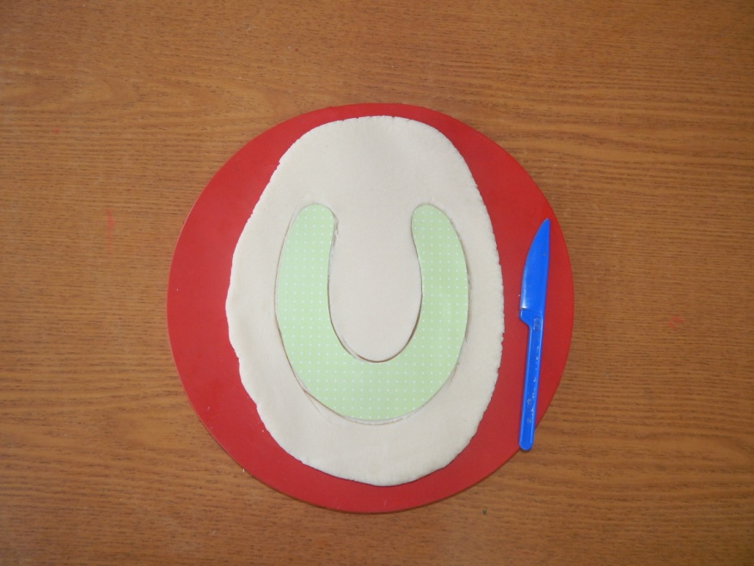

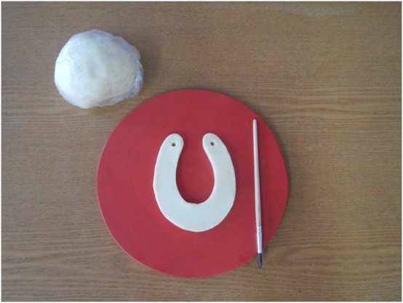
4. Выравниваем края подковы при помощи стеки, с помощью влажной кисти и пальцев сглаживаем шероховатые края изделия.

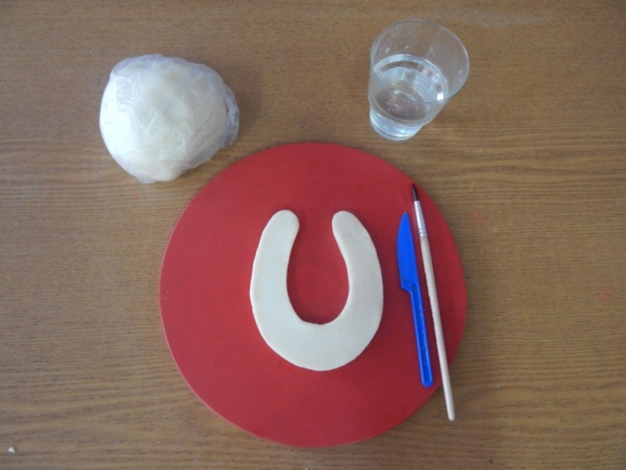

5. Обратным концом кисточки делаем на концах подковы дырочки (достаточно далеко от краев, т.к изделие тяжелое).

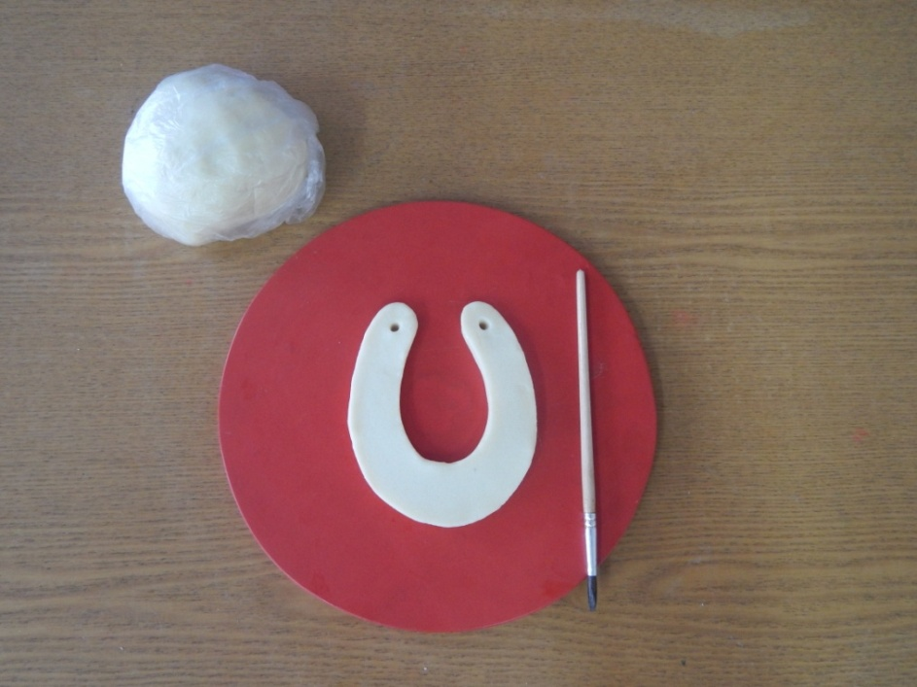
6. Лепим розочки:
а) скатываем шарик, раскатываем его в жгутик и разрезаем стекой на 5 равных частей. Каждую часть раскатываем в длинный жгутик

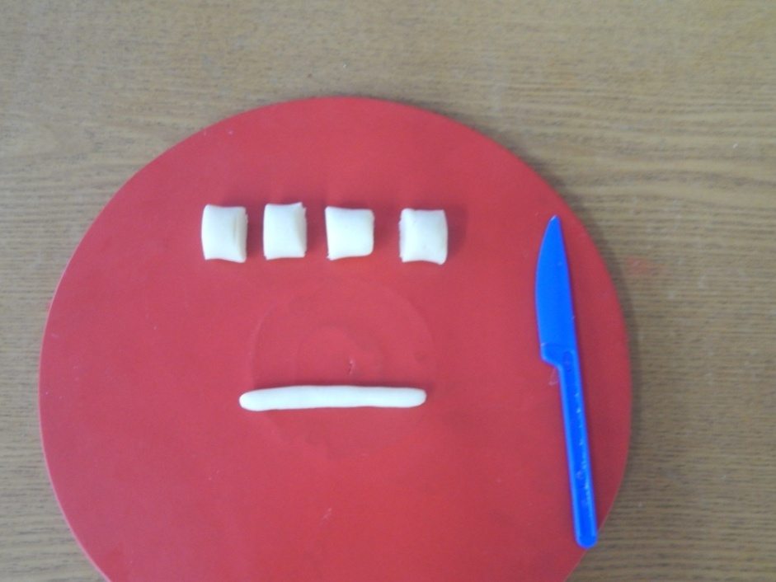

б) сплющиваем каждый жгутик и закручиваем в спиральку – получились розочки

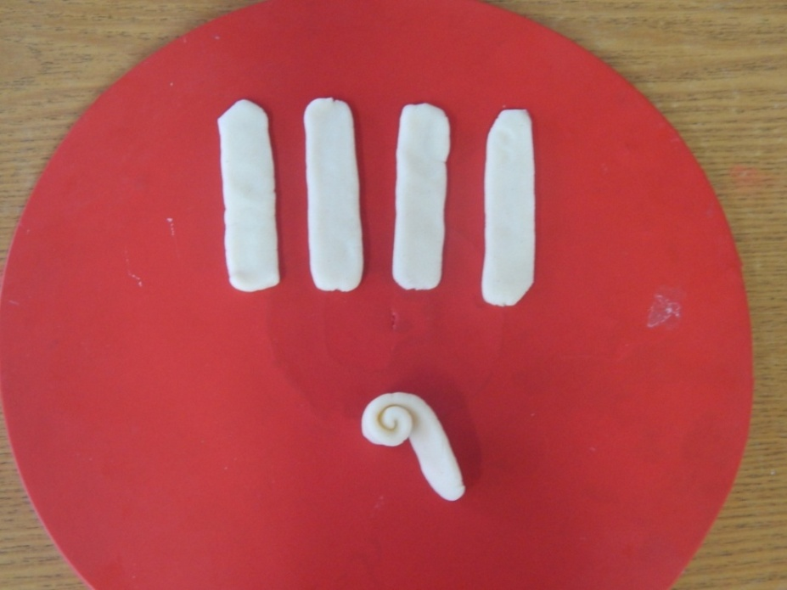
7. Лепим листики
а) раскатываем лепешку толщиной 3 мм и вырезаем при помощи стеки по шаблону листики (большие и маленькие)

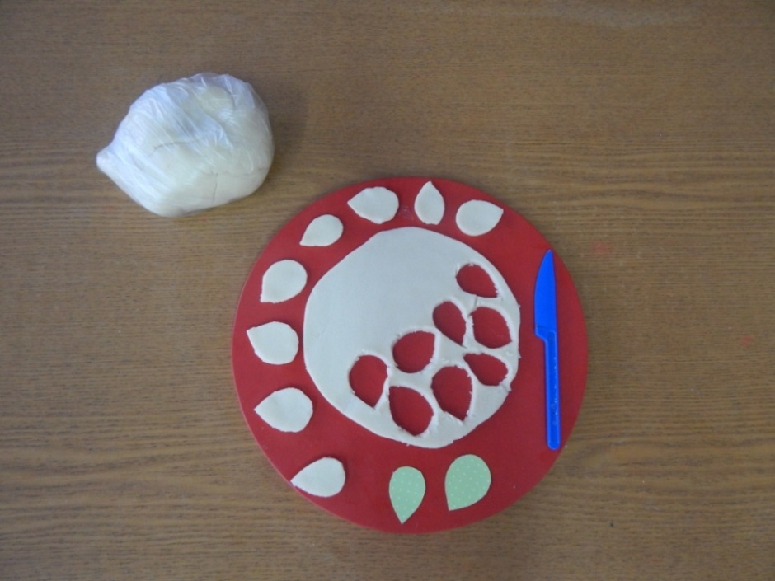

б) обозначаем жилки и прожилки при помощи стеки

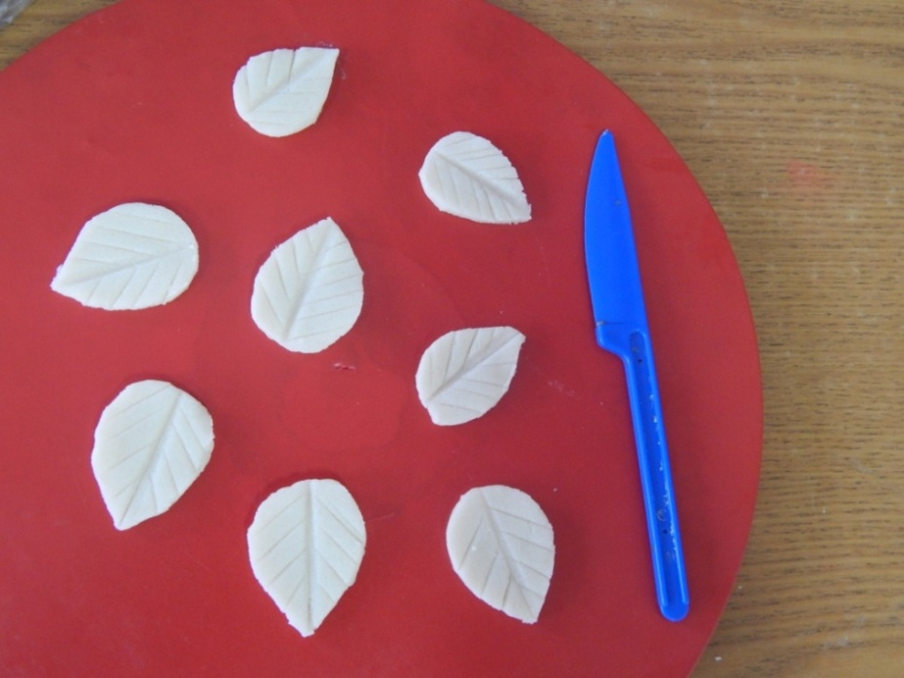

8. Присоединяем листики к подкове, увлажняя кисточкой, смоченной в воде места приклеивания.

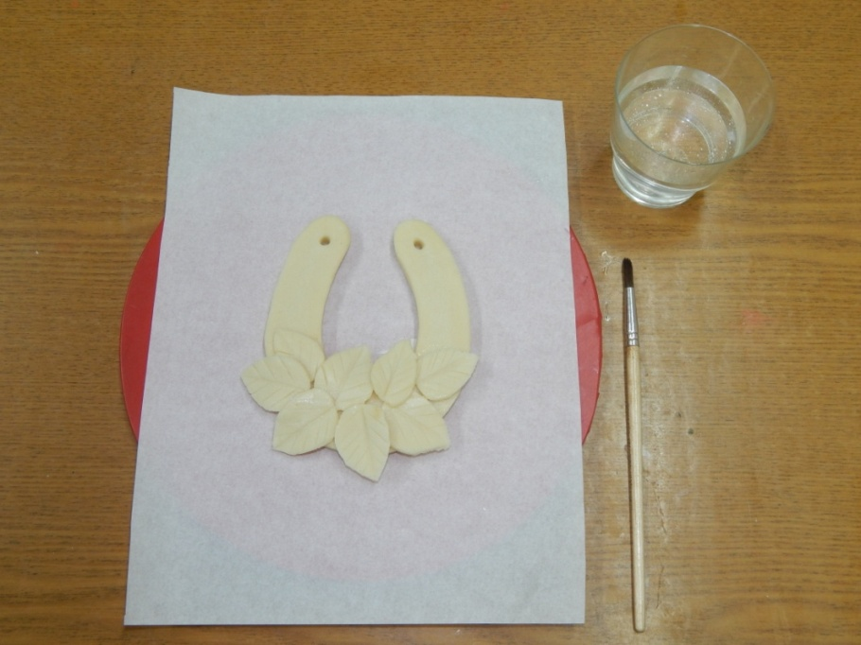

9. Присоединяем розочки к подкове, увлажняя кисточкой, смоченной в воде места приклеивания

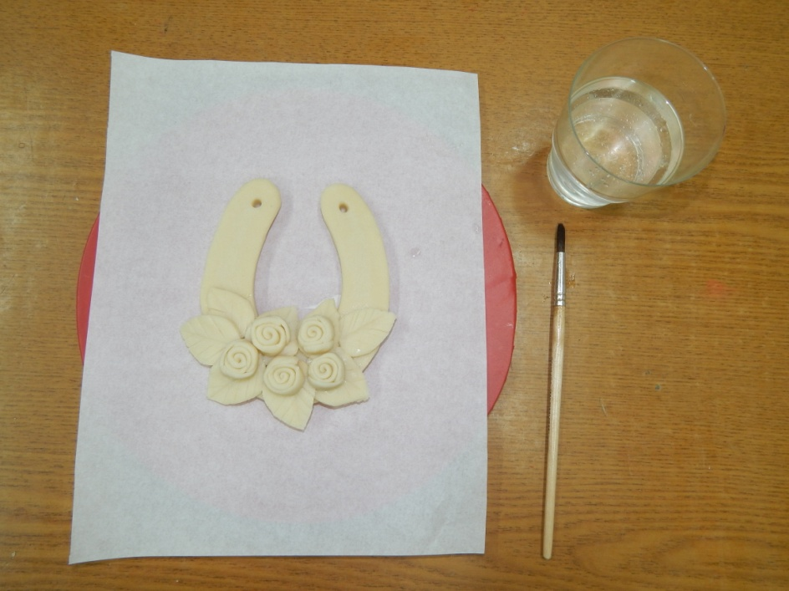

10. Высохшее изделие раскрашиваем гуашевыми красками.

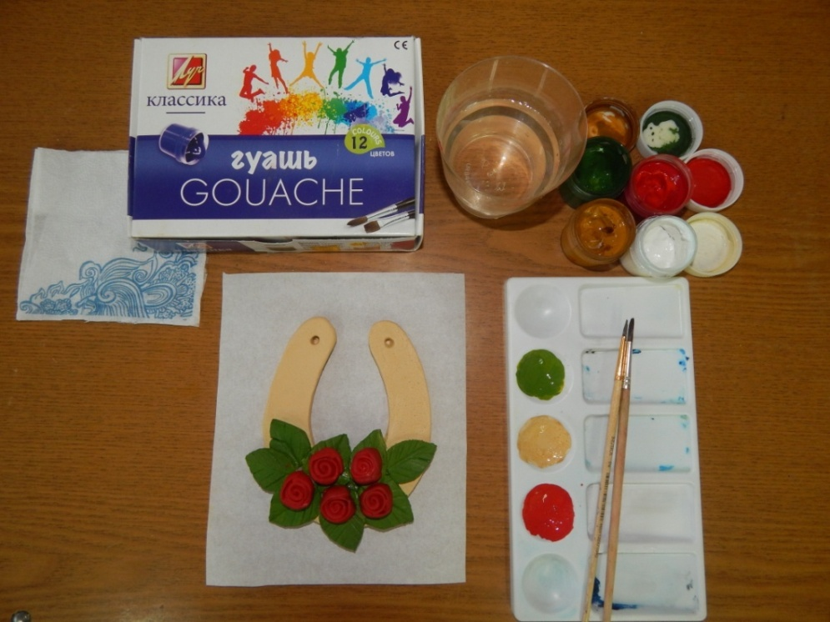

11. Оформляем подкову декоративными элементами.
Подкова готова!

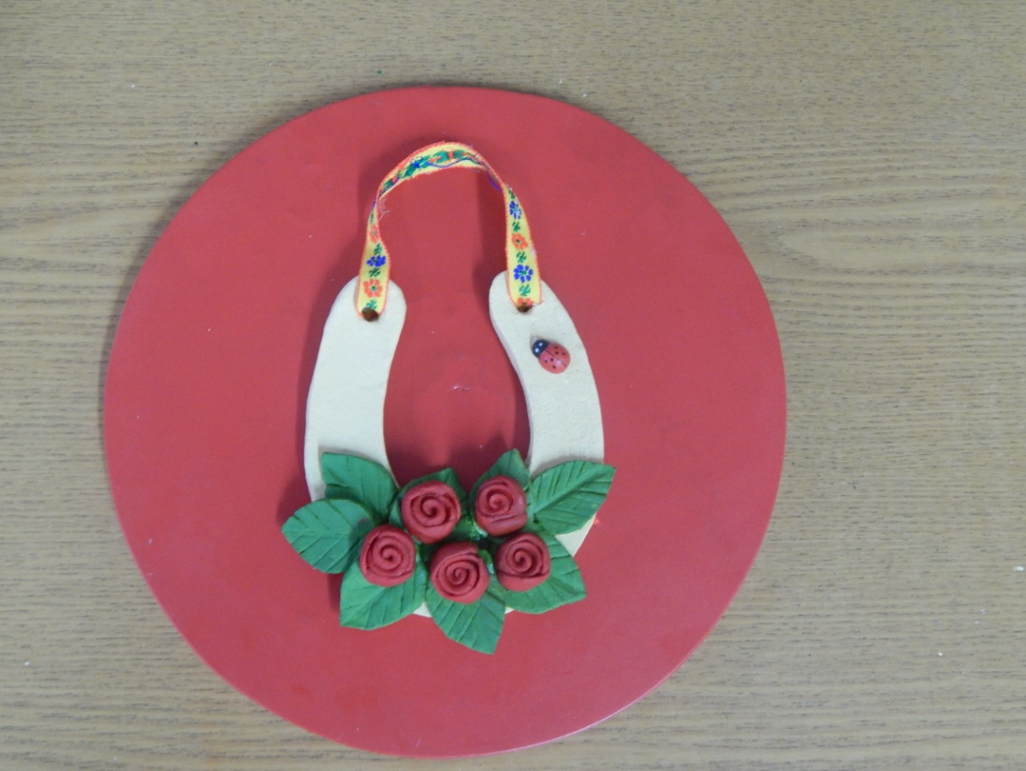

Советы по работе с соленым тестом:

1. Для приготовления теста лучше всего использовать муку высшего сорта, соль – только мелкого помола (экстра) без йода, масло может быть любое (растительное: оливковое, подсолнечное, рапсовое или льняное), клей или клейстер (если изделие предполагается большое).
2. Толщина раскатанного пласта теста должна быть не менее 5 мм.
3. В объемные места можно добавлять фольгу, так вес готовой работы будет меньше.
4. Вылепленные детали необходимо смазывать водой в месте соединения.
5. Чтобы тесто не подсыхало в процессе лепки его необходимо хранить в полиэтиленовом пакете.
6. Вылепленное изделие укладывают на фольгу или полиэтиленовую пленку.
7. Сушить вылепленные изделия можно в помещении или в духовом шкафу (когда тесто немного подсохнет). Не стоит сушить изделия из соленого теста в микроволновой печи.
8. В процессе сушки время от времени необходимо переворачивать изделие, чтобы оно могло просушиться со всех сторон.
9. Чтобы изделие получилось цветным, можно добавить в тесто пищевые красители, гуашевые или акриловые краски или окрасить изделие, когда оно уже готово.
10. Перед тем, как покрывать изделия лаком, убедитесь, что они хорошо просушены.
11. Трещину на изделии можно устранить следующим образом: в клей ПВА добавить муку и залепить полученной пастой трещину, предварительно смоченную водой.
12. Хранить тесто необходимо в полиэтиленовом пакете в холодном месте.
Готовить из соленого теста увлекательно. К этому занятию можно привлекать детей всех возрастов и это станет не только развлекательным досугом, но и полезным.
Желаем творческих успехов!

